Matematyka kl. VII

Zadanie na 11.05.2020(poniedziałek)
Temat: Przykład rysowania figur w układzie współrzędnych
Obejrzyj dokładnie filmik: https://pl.khanacademy.org/math/basic-geo/basic-geo-coord-plane/quadrilaterals-on-plane/v/example-of-shapes-on-a-coordinate-plane

Zadanie na 12.05.2020(wtorek)
Temat: Figury w układzie współrzędnych

Narysuj układ współrzędnych. Zaznacz w nim punkty o współrzędnych A(-2;-4) B(1;2) C(6;2) D(6;-4). Połącz punkty ABCD i napisz jaka to figura?

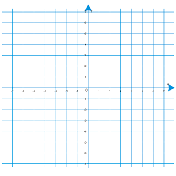

Zadanie na 13.05.2020(środa)
Temat: Długości odcinków w układzie współrzędnych
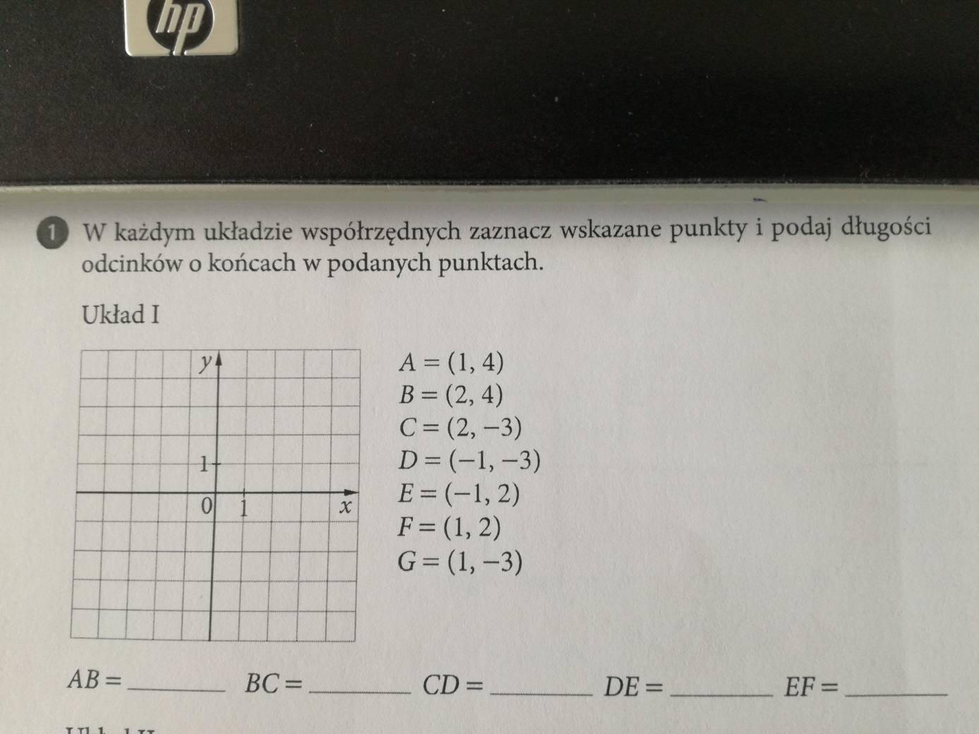

Zadanie na 14.05.2020(czwartek)
Temat: Pola figur w układzie współrzędnych
Narysuj prostokąt w układzie współrzędnych o wierzchołkach: A(-1;-3)
B(1;-3) C(1;2) D(-1;2). Oblicz pole tego prostokąta. ( Przypomnę, że pole prostokąta obliczamy mnożąc długość krótszego boku i dłuższego boku)

Wykonane zadania prześlijcie na mojego maila (a.fedak@soswnowogard.pl)

Uwaga rodzice/opiekunowie: Proszę zachęcać, wspierać i pilnować a w razie potrzeby pomagać swojemu dziecku, aby systematycznie najlepiej zgodnie z planem lekcji wykonywało zadania i robiło notatki w zeszycie.
Pozdrawiam Anna Fedak

